FILMES FINOS DE FTALOCIANINA DE NIQUEL (NiPc) PRODUZIDOS POR
EVAPORAÇÃO TÉRMICA (PVD): ARQUITETURA MOLECULAR.

Rafael Araújo¹; Antonio Aparecido Zanfolim²

¹ Bolsista PIBIC/UEMS/CNPq, Acadêmico do Curso de Engenharia Física da UEMS, Unidade sede, Dourados - MS; e-mail: haphaelproj@gmail.com;
²Docente do Núcleo de Ciências Exatas e da Terra (NCET/UEMS), pesquisador do FUNDECT, Unidade sede, Dourados - MS; E-mail: zanfolim@uems.br
Área do conhecimento: Materiais e Aplicações.

Resumo
Neste trabalho utilizou-se das técnicas de espectroscopia UV-vis, FTIR e Raman para a caracterização de filmes finos de ftalocianina de níquel em diversas espessuras, evaporados a vácuo, sobre substratos de vidro metalizado com prata (espelho), quartzo e ZnSe, a fim de determinar a arquitetura molecular destes filmes bem como suas propriedades ópticas. Em última análise buscam-se gerar subsídios para as possíveis aplicações, especialmente dispositivos eletrônicos a base de semicondutores orgânicos e sensores de gás. Os resultados mostraram absorção linear e certo ordenamento, com as moléculas preferencial, na forma α, com as moléculas de NiPc inclinadas formando um ângulo entre 70° e 90° em relação à superfície do substrato e arranjadas em agregados, dímeros e monômeros. Na presença de vapores de gasolina, foram observadas mudanças nas intensidades relativas para UV-Vis e faixas de Raman que são principalmente associadas com o macrociclo de NiPc indicando uma possibilidade de serem usados como sensor de gás.

Introdução
Atualmente a pesquisa nas áreas de Ciências Exatas e Tecnológicas envolvendo materiais orgânicos se concentra em materiais que possuam propriedades diferenciadas em relação aos materiais convencionais. Na busca destes novos materiais alguns fatores têm sido fundamentais: a otimização de propriedades, tais como elétrica, mecânica, química, térmica e óptica, aliadas às dimensões, a fim de um melhor desempenho com redução de volume, e à capacidade de se produzir filmes finos com espessura nanométrica. Dentre estes novos materiais, atualmente, ocupa um lugar de destaque as metaloftalocianinas (MPc’s), pois são muito interessantes para aplicação em dispositivos eletrônicos. As MPc’s possuem propriedades tais como: estabilidade térmica e química, habilidade em formar filmes finos bem ordenados, larga faixa de absorção dentro da região visível e propriedades semicondutoras (LEZNOFF, C. C.; LEVER, A. B, 1989) que podem ser alteradas pela adsorção e dessorção de gases tornando este material muito interessante para aplicação em dispositivos eletrônicos, como sensores de gás (WOHLTJEN, 1994). Por isso, a aplicação de filmes finos de ftalocianinas metálicas em dispositivos, como alternativa ou complemento aos inorgânicos é bastante promissor.
As ftalocianinas são compostos macrociclos altamente conjugados, constituídos de quatro unidades isoindóis ligadas por nitrogênios em posição aza. Elas têm como características gerais uma estrutura molecular plana, centrossimétrica, fórmula geral C₃₂H₁₆N₈ e exibem várias formas polimórficas (LEZNOFF, C. C.; LEVER, A. B, 1989). A substituição dos átomos de hidrogênio, do macrociclo da ftalocianina, por um átomo metálico leva a formação das MPc’s. Este trabalho visa à preparação por evaporação térmica a vácuo (PVD - physical vapor deposition) de filmes finos de ftalocianinas de níquel (NiPc) e a caracterização destes filmes com o objetivo de se obter informações quanto a sua arquitetura molecular e propriedades ópticas visando gerar subsídios para as possíveis aplicações, especialmente dispositivos eletrônicos e sensores de gás.

Materiais e métodos
O estudo consistiu basicamente de amostras de filmes finos de NiPc evaporados por evaporação a vácuo (PVD- physical vapor deposition).
Os métodos empregados foram:
- Evaporação a vácuo - Os filmes finos de ftalocianinas foram obtidos utilizando-se a técnica de evaporação térmica a vácuo, em uma evaporadora Boc Edwards Auto 306.
- Absorção no UV-vis - A espectroscopia UV-vis foi realizada em um espectrofotômetro Varian Cary 50.
- Absorção no infravermelho (FTIR) - A espectroscopia FTIR foi realizada em um espectrômetro Nicolet Nexus 670 e em um espectrômetro Bruker modelo Vector 22.
- Espalhamento Raman - Os espectros Raman foram obtidos a partir de um Raman montado na UEMS e um espectrógrafo micro-Raman Renishaw In-Via.

Resultado e discussão
Crescimento dos filmes.
A Figura 1 mostra os espectros de absorção UV-vis de 190 a 800 nm para os filmes PVD de 10, 20, 30, 40 e 50 nm evaporados um de cada vez e sem interrupção sobre quartzo. No inset da Figura 1 está ilustrada a absorbância em função da espessura, (banda Soret, 335 nm). Pode-se observar que houve um crescimento praticamente linear da absorbância até a espessura de 40 nm, de forma que quantidades iguais de materiais são evaporadas por unidade de espessura (nm). Acima de 40 nm o crescimento já começa a perder a linearidade desejada.
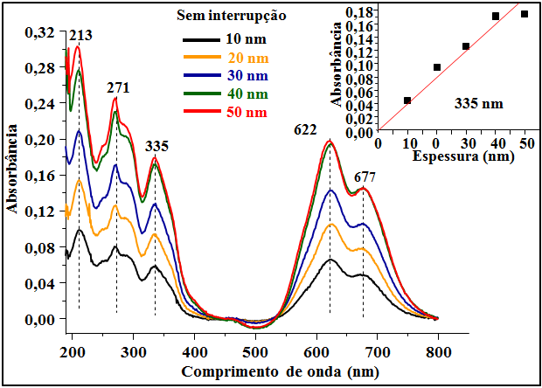
Figura 1 – Espectros UV-vis dos filmes finos de PVD evaporados sobre quartzo, um de cada vez, sem interrupção.

Cristalinidade (FTIR)
A Figura 2 apresenta os espectros de FTIR da NiPc para o pó disperso em pastilha de KBr e para os filmes PVD com 40 nm evaporado sem interrupção e 400 nm evaporados em camadas de 40 nm sobre ZnSe.
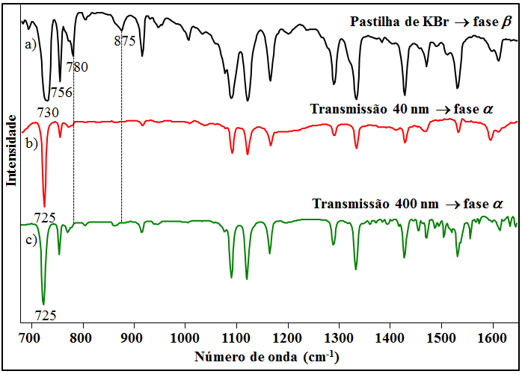
Figura 2 – Espectros de FTIR para a NiPc: a) pó em pastilha de KBr; b) filme PVD de 40 nm evaporado sem interrupção sobre ZnSe; c) filme PVD de 400 nm evaporado em camadas de 40 nm sobre ZnSe.

O forte pico em 730 cm⁻¹ para o pó disperso em pastilha de KBr corresponde à deformação C-H fora do plano e sua posição indica a fase (EL-NAHASS et al, 2005). Os picos em 780 cm⁻¹ e em 875 cm⁻¹ (deformação angular C-H fora do plano) também indicam que o pó de NiPc se encontra na fase (EL-NAHASS; ABD-EL-RAHMAN; DARWISH, 2005), em acordo com medidas de raios-X encontradas na literatura (EL-NAHASS et al, 2005). Porém, o pico em 725 cm⁻¹, deformação C-H fora do plano, nos filmes PVD de 40 e 400 nm indica a NiPc na fase (HASSAN; GOULD, 1992; EL-NAHASS et al, 2005).

Organização molecular nos filmes caracterizado via espectroscopia (FTIR)
A organização das moléculas nos filmes de NiPc foram determinadas via espectros de FTIR nos modos de transmissão e reflexão-absorção. A Figura 3 apresenta os espectros de FTIR da NiPc em pastilha de KBr e em filmes de 40 nm sobre ZnSe para medidas no modo transmissão e sobre vidro metalizado com Ag (espelho) para medidas no modo reflexão-absorção.
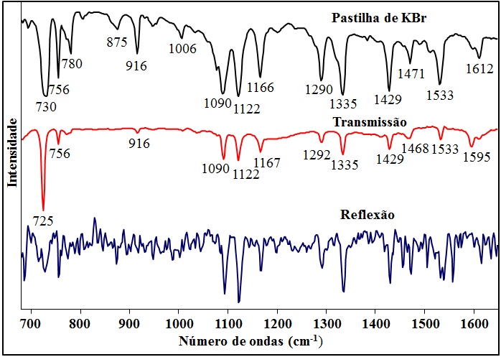
Figura 3 - Espectros de FTIR para a NiPc em pastilha de KBr e em filmes de 40 nm modos de transmissão e reflexão-absorção evaporados sem interrupção.

Comparando os espectros dos filmes PVD de 40 nm no modo transmissão e reflexão-absorção pode-se observar uma significativa inversão nas intensidades relativas dos modos de deformação C-H fora do plano e no plano do macrociclo. A diferença mais notável entre os espectros está na intensidade relativa das bandas em 725, 756, 1122 e 1335 cm⁻¹. Observando que a banda em 725 cm⁻¹, deformação angular C-H fora do plano, domina completamente o espectro obtido por transmissão e que a banda 1122 cm⁻¹, deformação angular C-H no plano, domina o espectro de reflexão-absorção, pode-se afirmar que as moléculas nos filmes apresentam um ordenamento com o anel macrociclo inclinado em relação à superfície do substrato com um ângulo entre 70 e 90°.

Exposição aos vapores de gasolina
A Figuras 4 (a) mostra os espectros de absorção UV-vis para o filme PVD de NiPc de 40 nm evaporados sobre quartzo sem interrupção, antes e depois de expostos a vapores de gasolina.
A Figura 4 (b) ilustra os espectro de espalhamento Raman de filmes PVD de NiPc de 40 nm evaporado sem interrupção sobre quartzo, antes e após a exposição aos vapores de gasolina, com o laser 785 nm.
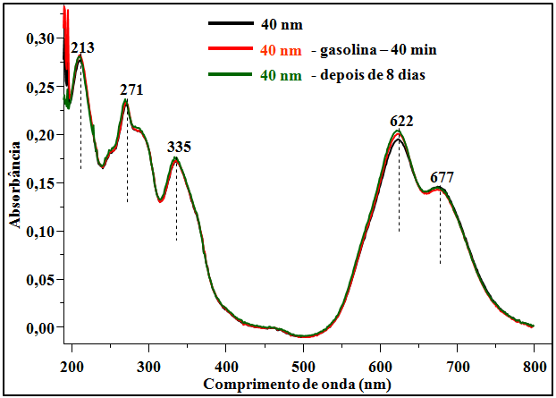  (a) | 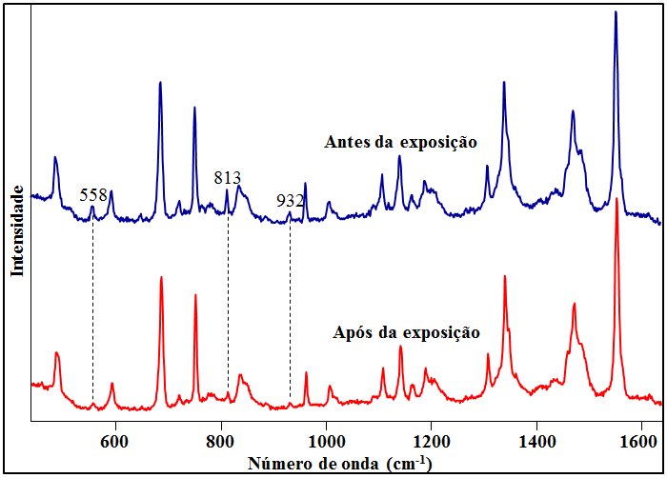  (b)
Figura 4 (a) – Espectros de absorção UV-vis para o filme de 40 nm de NiPc, evaporado sobre quartzo sem interrupção e exposto a vapores de gasolina. Figura 4 (b) – Espectros de espalhamento Raman de filme PVD de NiPc de 40 nm evaporado sem interrupção sobre quartzo, antes e após a exposição aos vapores de gasolina, com o laser 785 nm.

O filme de NiPc após a exposição em vapores de gasolina não apresentaram deslocamentos das bandas B, N e L e poucas variações nos valores de absorbância, mesmo depois de 8 dias. Na banda Q pode-se observar um aumento na absorbância, na forma dimérica e de agregados logo após a exposição aos vapores de gasolina e depois de 8 dias. As mudanças nos espectros de absorção de UV-vis, foi devido uma limitada oxidação do macrociclo, não envolvendo o metal central (Alagna, L. et al.).
Comparando-se os espectros de espalhamento Raman do filme PVD de NiPc de 40 nm, evaporado sobre quartzo sem interrupção, com o laser 785 nm, antes e após a exposição, durante 8 horas aos vapores de gasolina pode-se observar que ocorreu pequenas mudanças principalmente nas intensidades relativas dos modos em 558 e 813 cm⁻¹ (respiração Pc), e 932 cm⁻¹ (deformação C-H). Isto é indicação de que houve uma interação muito limitada entre os gases evaporados da gasolina e as moléculas da NiPc, tal observação tornam os filmes PVD de NiPc pouco eficientes para o uso com sensor de gasolina.

Conclusão
Os resultados do UV-vis mostraram absorção linear e que as moléculas estão arranjadas em agregados, dímeros e monômeros. O FTIR revelou que nos filmes as moléculas de NiPc apresentam-se com uma organização molecular preferencial, na formas, com as moléculas de NiPc inclinadas formando um ângulo entre 70 e 90 em relação à superfície do substrato. Os filmes de NiPc adsorvem pouco gases e são mais indicados em dispositivos eletrônicos do que sensores de gás.

Agradecimentos
Agradecemos as universidades, UEMS e UNESP. E aos professores Carlos José Leopoldo Constantino, ao meu orientador Antonio Aparecido Zanfolim e a todos aqueles que ajudaram ao longo do projeto, pois sem os mesmos, não seria possível a realização deste projeto.
Ao apoio financeiro do programa PIBIC/UEMS/CNPq.

References bibliográficas
LEZNOFF, C. C.; LEVER, A. B. P. Phthalocyanines: Properties and applications, v. 1. New York: V. C.H. Publishers, 1989.
WOHLTJEN, H. Chemical microsensors and microinstrumentation. Analytical Chemistry, v .56, p. A87-&, January, 1984.
EL-NAHASS, M.M. et al. Dispersion studies and electronic transitions in nickel phthalocyanine thin films. Optics & Laser Technology, v. 37, p. 513-523, October, 2005.
EL-NAHASS, M.M.; ABD-EL-RAHMAN, K.F.; DARWISH, A.A.A. Fourier transform infrared and UV–vis spectroscopes of nickel phthalocyanine thin films. Materials Chemistry and Physics, v. 92, p. 185-189, July, 2005.
ASSAN, A.K.; GOULD, R.D. Structural studies of thermally evaporated thin-films of copper phthalocyanine. Physical Status Solid A-applied Research, v. 132, p. 91-101, July, 1992.
ALAGNA, L. et al. The effect of NO₂ on spectroscopic and structural properties of evaporated ruthenium phthalocyanine dimer. Thin Solid Films, v. 515, p. 2748-2753, December, 2006.

